KẾ HOẠCH BÀI DẠY CÔNG NGHỆ KHỐI 5
BÀI 7: LẮP MÔ HÌNH XE ĐIỆN CHẠY BẰNG PIN (Tiết 3)

I. YÊU CẦU CẦN ĐẠT
1.Năng lực đặc thù.
- Năng lực công nghệ: Kể tên, nhận biết được các chi tiết của bộ lắp ghép mô hình xe điện chạy bằng pin.
- Lắp ráp, vận hành được mô hình xe điện chạy bằng pin.
2. Năng lực chung
- Năng lực tự chủ, tự học: HS tự tin khi tìm hiểu về quá trình lắp ráp mô hình; HS chủ động khám phá bài học và tự nhận xét được kết quả học tập của mình, của bạn.
- Năng lực giải quyết vấn đề và sáng tạo: Lắp được một số mô hình xe điện chạy bằng pin ngoài sách giáo khoa.
- Năng lực giao tiếp và hợp tác: HS có khả năng giao tiếp, trình bày ý tưởng khi làm việc nhóm để hoàn thành các bài tập được giao.
3. Phẩm chất
- Phẩm chất chăm chỉ: HS chuẩn bị bài trước khi đến lớp, hăng say tìm tòi, mở rộng hiểu biết và vận dụng được kiến thức đã học.
- Phẩm chất trách nhiệm: Hoàn thành các nhiệm vụ học tập, nắm được và thực hiện tốt nhiệm vụ khi làm việc nhóm.
II. ĐỒ DÙNG DẠY HỌC
- Máy tính, máy chiếu, SGK.
- Mô hình mẫu, phiếu học tập.
III. CÁC HOẠT ĐỘNG DẠY HỌC CHỦ YẾU
Hoạt động của GV |  |  | Hoạt động của HS
1. Khởi động
- Mục tiêu:
+ Khơi gợi nội dung bài HS đã học ở tiết trước cùng vốn hiểu biết có sẵn của HS và tạo nên không khí lớp học hào hứng, vui tươi.
+ Chuẩn bị dụng cụ, chi tiết, vật liệu lắp ghép cho hoạt động thực hành tiếp theo.
- Cách thực hiện:
- Cho HS chơi trò chơi "Bắn tên" để nối tiếp nhau nêu các bước lắp mô hình xe điện chạy bằng pin.  - GV nhận xét, tuyên dương và dẫn dắt HS vào bài: Giờ học hôm nay chúng ta sẽ cùng nhau thực hành để lắp ráp được mô hình xe điện chạy bằng pin. |  |  | - HS chơi trò chơi.  - HS lắng nghe.
2. Hoạt động khám phá
- Mục tiêu:
+ HS ôn lại các bước lắp ghép mô hình xe điện chạy bằng pin.
+ HS đánh giá sản phẩm.
- Cách thực hiện:
- Yêu cầu HS làm việc theo nhóm bạn cùng bàn cùng thực hành.  - GV chiếu video lắp ghép sản phẩm mẫu để HS quan sát.  - Yêu cầu HS quan sát các bước trong SGK, nêu lần lượt các bước lắp ghép mô hình xe điện chạy bằng pin.  - GV trình chiếu các bước lắp ghép mô hình xe điện chạy bằng pin như SGK.  * Bước 1: Lắp khung xe.  + Để khung xe cần có những chi tiết nào?  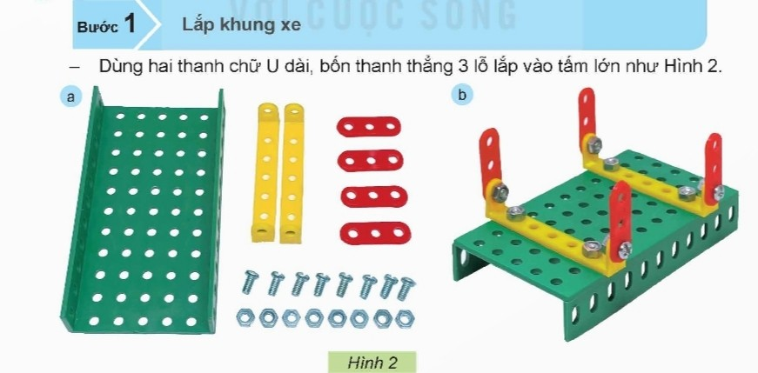  + Khi lắp khung xe cần chú ý điều gì?  - GV hướng dẫn học sinh thực hiện thao tác.  * Bước 2: Lắp động cơ và giá pin vào khung xe.  - Cho HS quan sát:  + Nêu cách lắp.  + Khi lắp dây điện vào pin cần lưu ý điều gì?  - Cho 1 HS lên thực hiện.  * Bước 3: Lắp hệ thống truyền động vào trục và bánh xe.  - GV trình chiếu bước lắp hệ thống truyền động vào trục và bánh xe.  * Bước 4: Kiểm tra hoạt động của mô hình.  - Yêu cầu HS kiểm tra:  + Kiểm tra các mối ghép.  + Lắp 2 pin tiểu 1,5V vào giá pin và đóng công tắc để chạy thử mô hình.  - Điều chỉnh lại sản phẩm nếu cần.  Sau khi hoàn thành GV yêu cầu HS thu dọn tại chỗ và trưng bày sản phẩm.  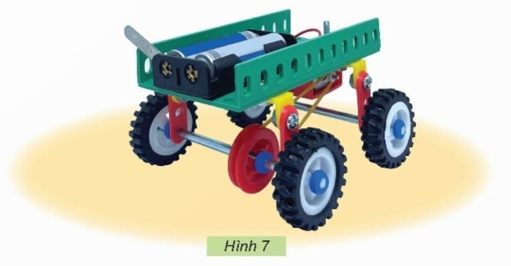 |  | - HS quan sát, ghi nhanh lại các bước.  - HS quan sát các hình và nêu trước lớp.  - HS quan sát các bước trên màn hình.  - HS đọc lại các bước lắp ghép mô hình xe điện chạy bằng pin.  - HS nêu: 1 tấm lớn, 2 thanh chữ U dài, 4 thanh thẳng 3 lỗ.  - Chú ý vị trí như hình 2.  - Lớp theo dõi, nhắc lại.  - HS quan sát, trả lời.  - HS thực hành.  - 1 HS nêu và thực hành theo yêu cầu.  - HS quan sát, 2 HS lên kiểm tra.  - HS quan sát, kiểm tra.
2. Hoạt động thực hành
- Mục tiêu:
+ HS thực hành lắp ghép mô hình xe điện chạy bằng pin.
+ HS đánh giá sản phẩm.
- Cách thực hiện:
- Yêu cầu HS chuẩn bị đồ dùng và hoàn thành sản phẩm.  - GV hỗ trợ HS gặp khó khăn  - Sau khi hoàn thành yêu cầu HS thu dọn và trưng bày sản phẩm.  . |  | - HS chuẩn bị đồ dùng và hoàn thành sản phẩm.  - HS cất đồ dùng và trưng bày sản phẩm.
4. Hoạt động vận dụng
- Mục tiêu:
+ HS trưng bày và đánh giá sản phẩm.
- Cách thực hiện:
- GV tổ chức cho HS quan sát sản phẩm của các nhóm mình và nhóm bạn dựa trên các tiêu chí.  - Gọi HS đọc tiêu chí | - HS quan sát sản phẩm.  - 1HS đọc tiêu chí.
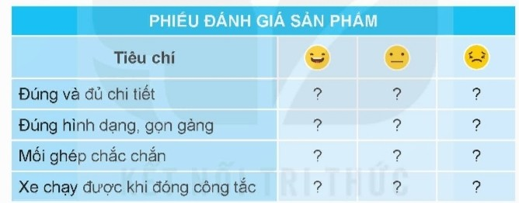
- Mời HS hoạt động theo nhóm, đi quan sát và đánh giá sản phẩm của các nhóm.  - GV khen ngợi những sản phẩm được đánh giá tốt.  - Dặn dò: Về nhà tiếp tục hoàn thiện sản phẩm của mình và tìm hiểu một số mẫu hình xe điẹn chạy bằng pin | - HS đi theo nhóm và đánh giá sản phẩm của nhóm bạn

